**Szolgáltatás megtagadás**

**A DoS** (Denial of Service, szolgáltatás megtagadás**) támadás a legismertebb és a legnehezebben kiküszöbölhető támadásforma**. **Még a hekker társadalomban is jelentéktelennek és helytelennek számítanak a DoS-támadások, mivel csekély erőfeszítés árán végrehajthatók.** Ugyanakkor pontosan a könnyű megvalósítás és a lehetséges jelentős károkozás miatt követelnek kiemelt figyelmet a biztonsági szakemberek részéről.

**Sokféle DoS-támadás létezik, de végeredményként mindegyik a rendszer erőforrásainak felemésztésével akadályoz meg jogosult felhasználókat egy szolgáltatás használatában.**

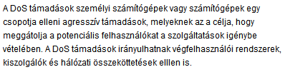

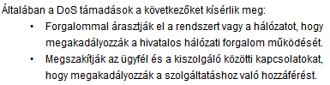

**DOS támadás:**

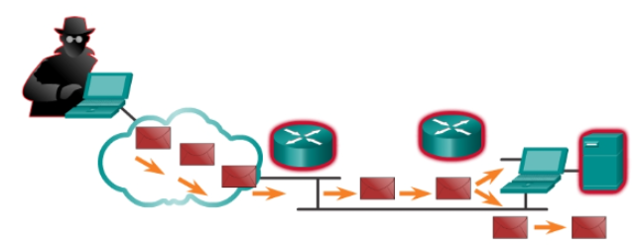

A DOS-támadások megakadályozzák a jogosult személyeket abban, hogy a rendszer erőforrásainak felhasználásával igénybe vegyenek egy szolgáltatást.

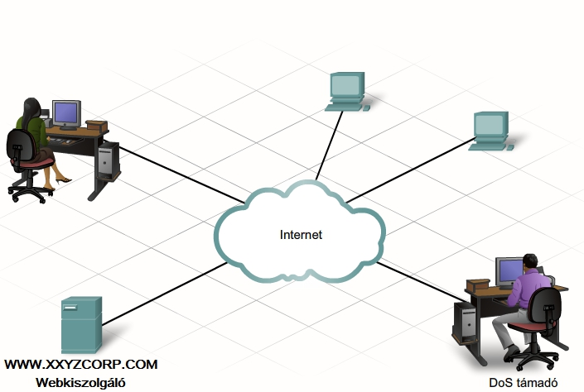1. lépés

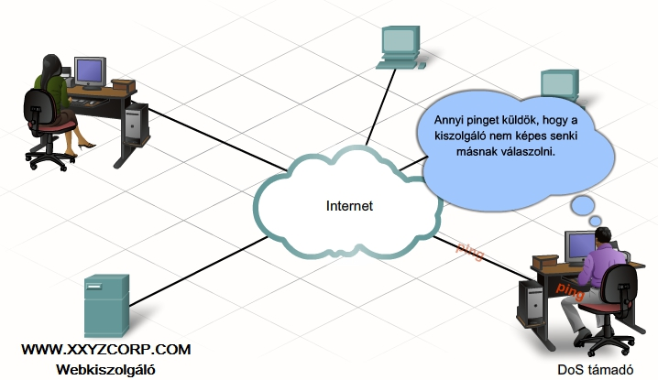2. lépés

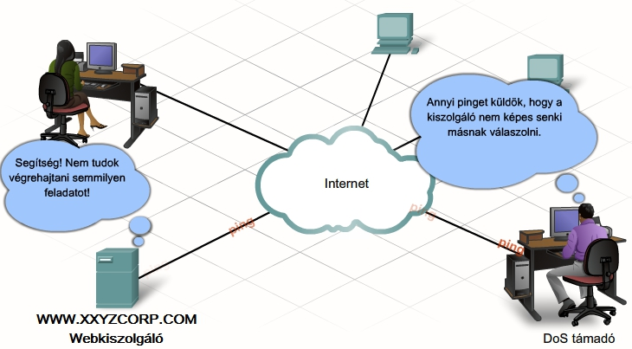3. lépés

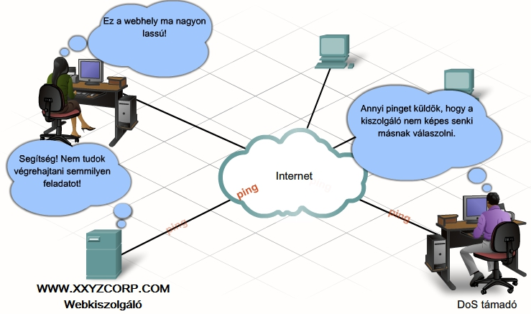4. lépés

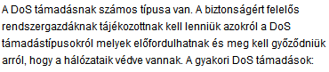

**Halálos ping:**

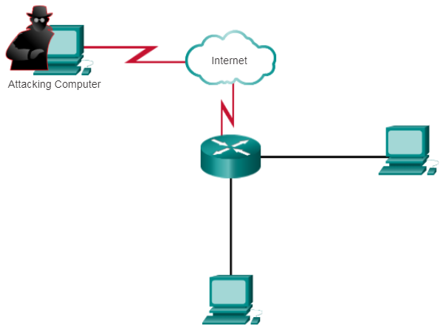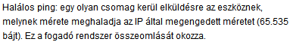

**Szinkron elárasztás:**

A támadó több SYN kérést küld egy webkiszolgálóra.

A web szerver várja a háromfázisú kézfogás teljesítését.

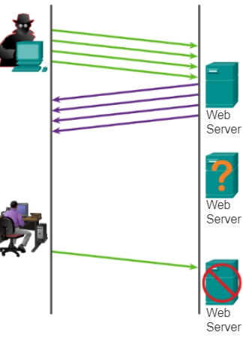

Web szerver SYN -ACK válaszokat küld a kérésekre.

A web szerver nem érhető el.

A felhasználó érvényes SYN kérést küld.

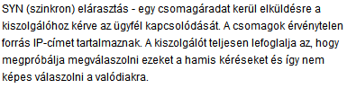

**DDOS:** A támadók sok köztes állomást, úgynevezett zombikat használnak a támadás elindításához.

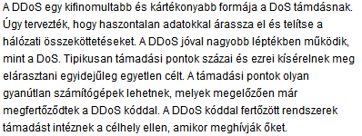

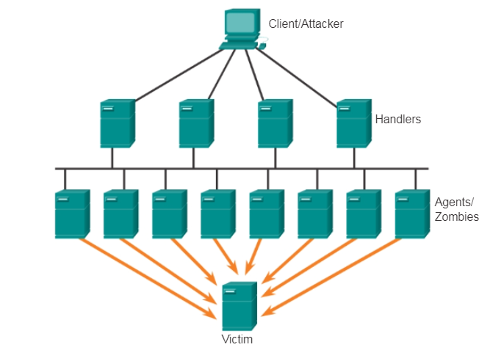

áldozat

kliens/támadó

kezelők

ügynökök

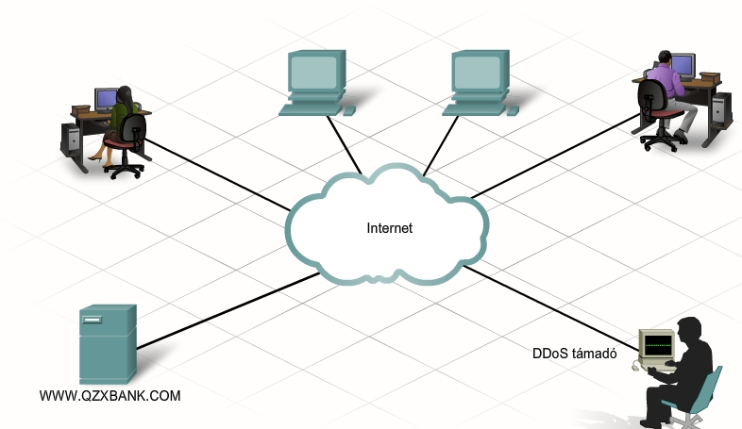1. lépés

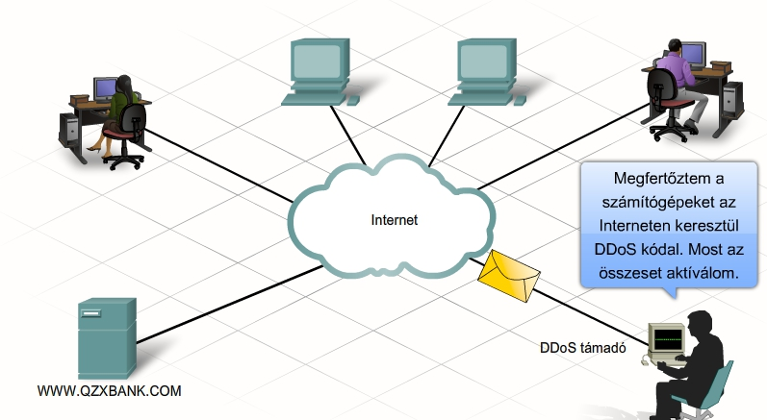2. lépés

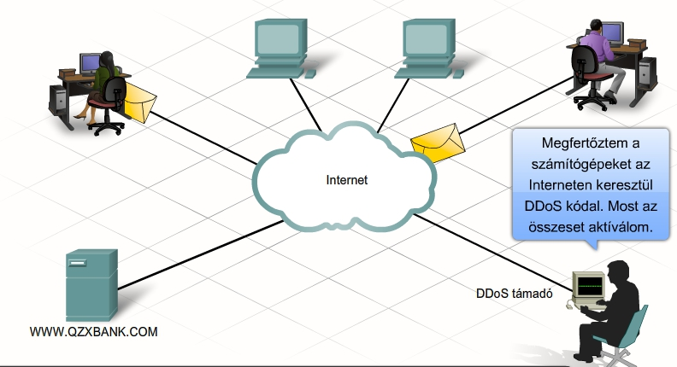 3. lépés

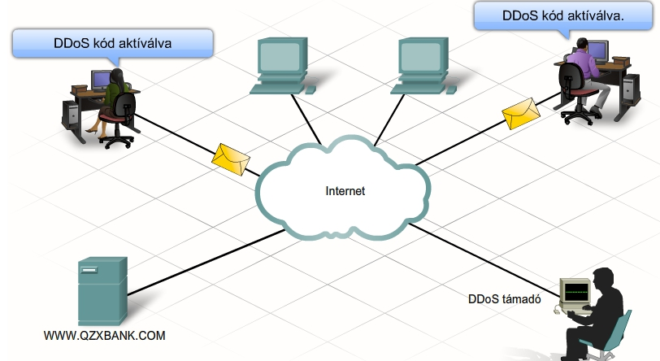4. lépés

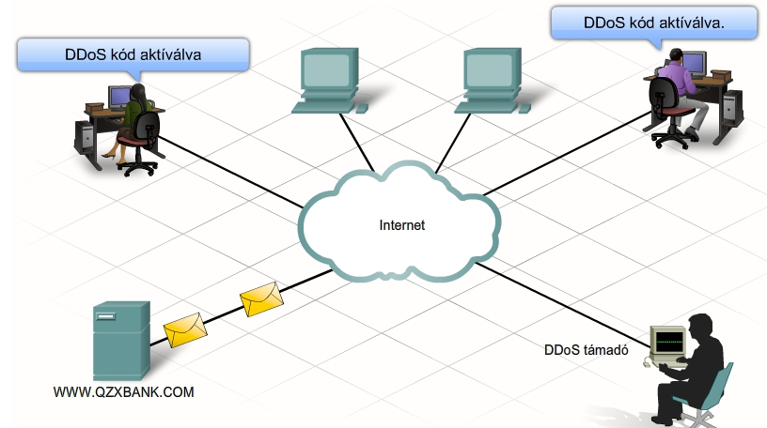5. lépés

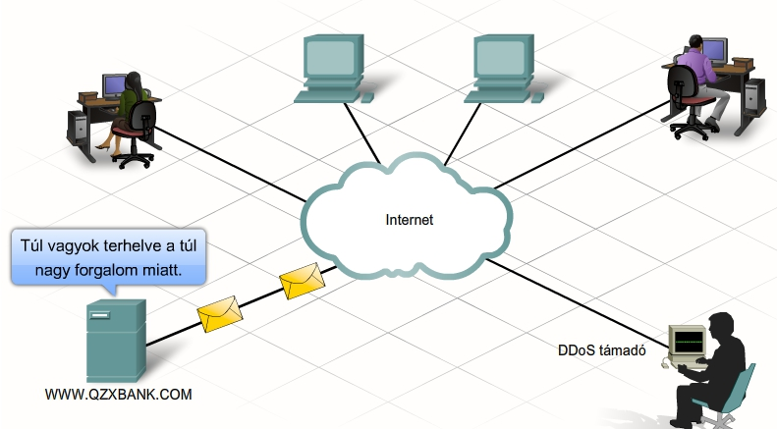 6. lépés

Feladat:

1.

Eli megnyitott egy e-mailt, amelyet egy barátja küldött neki. A nap folyamán Eli telefonhívásokat kapott a barátaitól, mondván, hogy e-maileket kaptak tőle, amelyeket tudatosan nem küldött.

Féreg

2.

Sharron a vállalat pénzügyi osztályánál dolgozik. Hálózati rendszergazdája a pénzügyi osztály munkatársainak nyilvános IP-címeket adott az internet-bankszámla eléréséhez. Egy óra munka után a pénzügyi osztály tagjainak elmondják, hogy a vállalat bankszámláját veszélyeztették.

Felderítés

3.

Jeremaih letöltött néhány szoftvert az internetről. Kinyitotta a fájlt, és merevlemeze azonnal összeomlott. Minden információt elvesztett a számítógépén.

Vírus

4.

Angela e-mailt kap kedvenc online áruházának linkjével, amelynek akciója van. A megadott linket használja, és egy olyan webhelyre irányítja, amely a kedvenc online áruházának tűnik. Hitelkártyájával rendel a weblapról. Később Angela rájön, hogy hitelkártyájával további árukat fizettek ki, amelyeket nem ő rendelt.

Hozzáférés

5.

Arianna az interneten dolgozott - megjelent egy felugró ablak, miszerint frissítenie kell operációs rendszerét a linkre kattintva. Amikor a link rákattint a linkre, Arianna nem tudta, hogy programot telepítettek a számítógépére.

Trójai ló

6.

George egy cipőt rendel egy licitáló webhelyről. 20 másodperc van hátra az ajánlattételi ciklusból. George úgy dönt, hogy újra és újra klikkel az ajánlattételi oldalon, hogy megakadályozza, hogy bárki más licitáljon a cipőjére. A 20 másodperces szünet és George megnyeri a kötést.

DoS